INSTRUKTIONER
- BOKA INOMHUSLOKAL

Allmänt
När ni har bokat en inomhustid så är ni ansvarig för att den utnyttjas eller bokas av i tid. Om man inte nyttjar sin bokade tid så debiteras laget/klubben med en avgift upp till ca 1000-1500kr av Stockholmsstad.
Bokning http://booking.stockholm.se/
KundId 1000253
Lösenord bokabik
Tel: 08 - 508 275 10
bokningen.idrott@stockholm.se
För att komma in i lokalen behövs ett nyckelkort. Detta kan lånas av klubben.

Boka Tid
När ni har bokat en tid så kommer följande sida att visa sig:
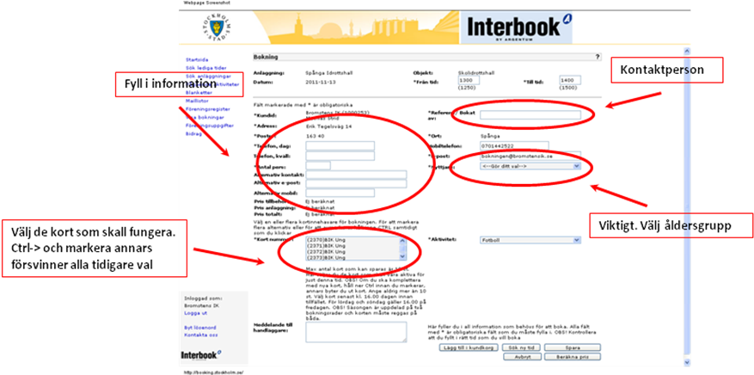

Hitta Lediga Tider
I vänstermenyn klickar du på ”Sök lediga tider”
Gör endera ”Enkel sök” för att boka enstaka tider eller ”Avancerad sök” för att boka över en viss period.

Börja först med en enkel sök för att kolla läget.

I detta fall har jag sökt på Bromstensskolan 15-21 november.
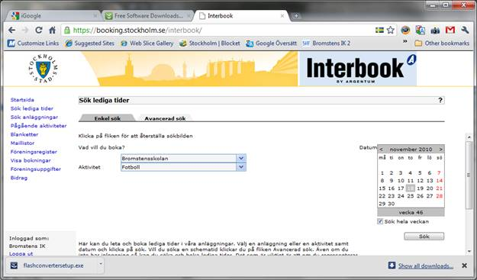

Vilket ger lediga tider i Bromstensskolan på fredagar mellan 17.00-21.00 enligt nedan

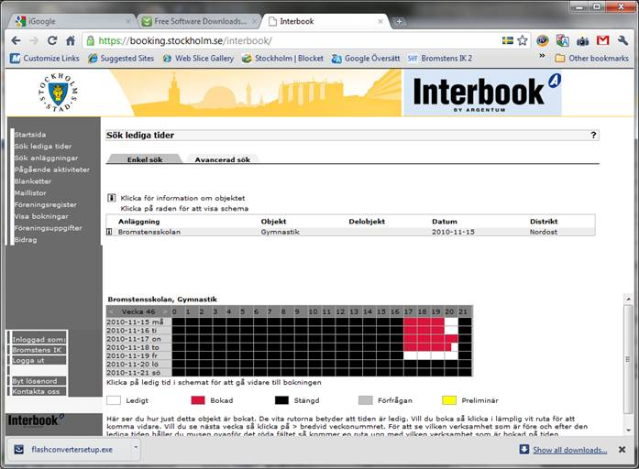

Gör nu en Avancerad sök
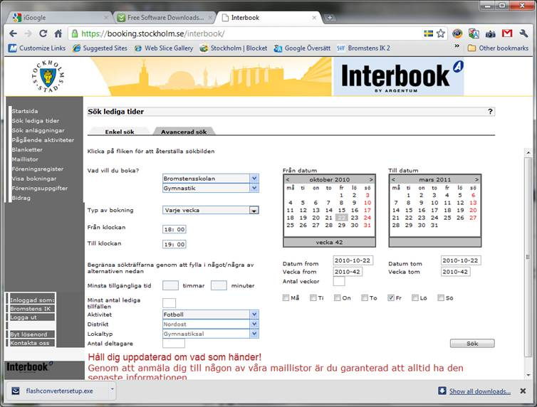

Och då för du följande lediga tider
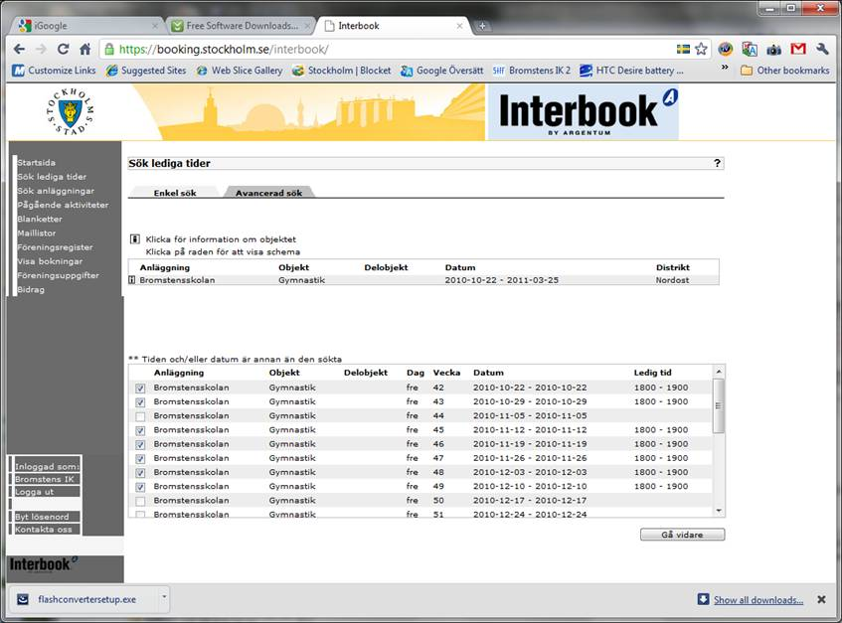

Klicka i de tider som du vill ha och tryck ”Gå vidare”

